

กิจกรรมจิตอาสาจิตอาสา “ เราทำความดีเพื่อชาติ ศาสน์ กษัตริย์ ”
ร่วมกิจกรรมสาธารณะประโยชน์

เดือน มีนาคม 2567 ตร.จิ​ตอาสา ออกตรวจเยี่ยมผู้นำชุมชนในเขตพื้นที่รับผิดชอบ สอบถามปัญหาความเดือดร้อนของประชาชน เพื่อนำปัญหาต่างๆ ที่ได้รับแจ้งมาดำเนินการ ประสานหน่วยงานที่เกี่ยวข้องร่วมแก้ไข

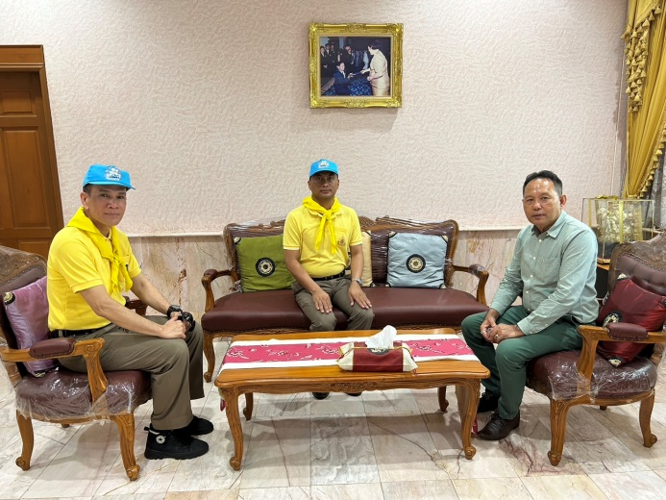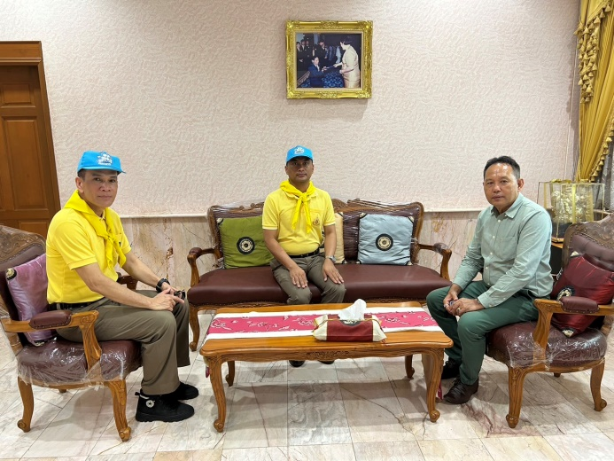

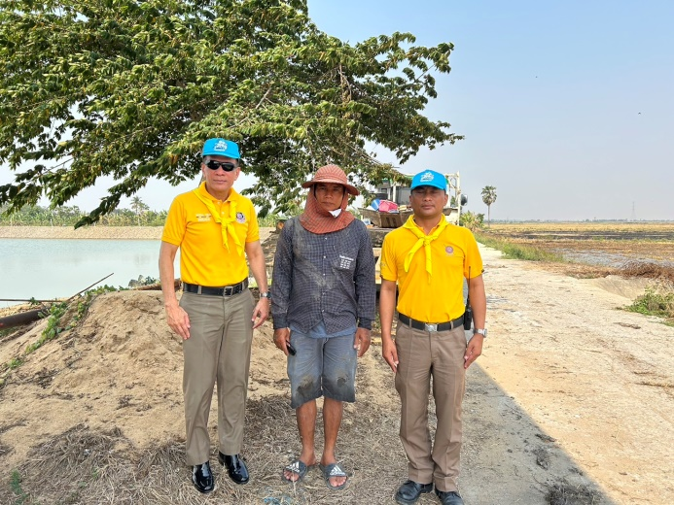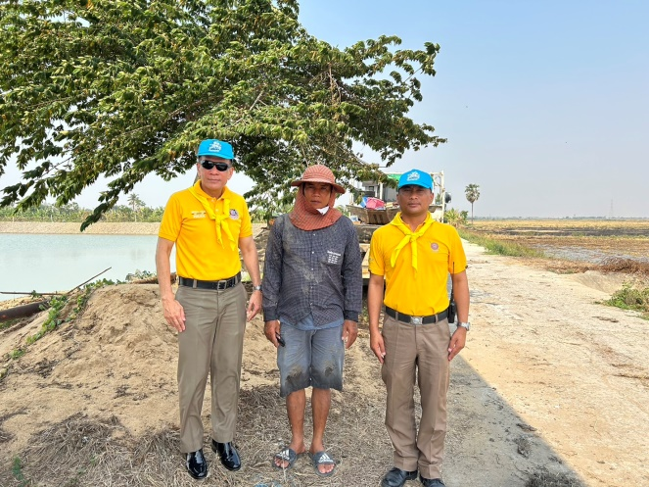

กิจกรรมจิตอาสาจิตอาสา “ เราทำความดีเพื่อชาติ ศาสน์ กษัตริย์ ”
ร่วมกิจกรรมสาธารณะประโยชน์

27 มีนาคม 2567 ตร.จิตอาสา ได้ร่วมกันพัฒนา ปรับภูมิทัศน์ ทำความสะอาดบริเวณชั้นที่ 3 และรอบอาคารที่ทำการ สภ.ลาดชะโด เพื่อขจัดมูลนกพิราบ

